العطاء
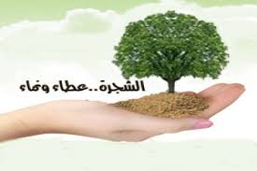

ماذا تعطينا الشجرة؟
______________________________________________________________________________

